Ad5781使用说明

目的： 该模块功能比较单一，仅用于向ad5781写入简单的控制命令，并且没有读取功能，目的是降低外部控制复杂度，直接并行输da数据，外部输入控制接口仅通过writedata和write来实现。

接口：ad5781 tb(clk, //system clock

reset_n, //system reset,low level active

writedata, //write DAC data

write, //write siganl

miso, //spi SDO

mosi, //spi SDIN

sclk, //spi clock

cs_n); //spi chipselect

参数： SysFreq 系统输入时钟频率

SclkFreq spi时钟频率

Spi最高时钟频率不超过35M，设置以上时钟频率后，模块会自动计算分频值，产生sclk时钟

芯片时序：ad5781采用spi控制接口

以24位为一个控制命令，高位在前，低位在后

片选有效期内必须有24位数据，否则命令无效

数据在sclk下降沿采样

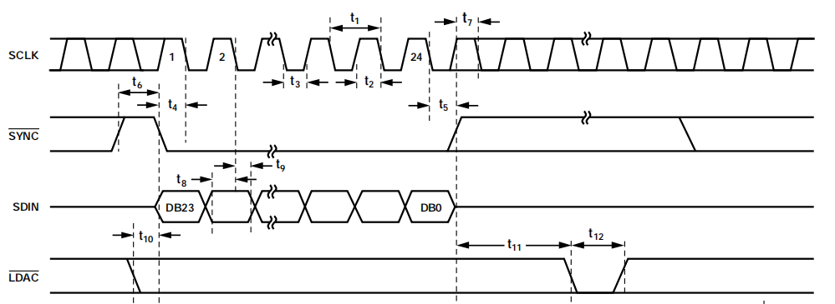

模块时序： 模块通过write上升沿锁定writedata数据，需先给定数据，然后拉高write

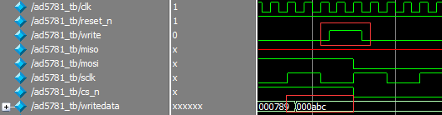

数据格式：ad5781默认参数状态即可正常工作，因此只写dac register即可控制DA输出，数据格式如下

